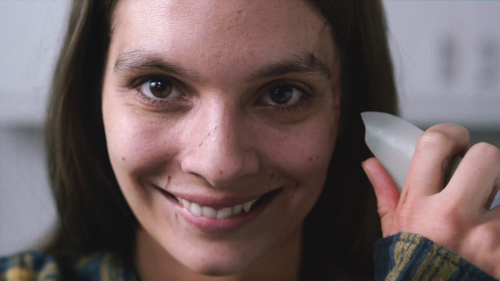
Úsmev
(Smile)
Premiéra: 29. 9. 2022

UIP - Paramount, USA, 2022
Réžia: Parker Finn
Scenár: Parker Finn
Kamera: Charlie Sarroff
Hudba: Cristobal Tapia de Veer
Hrajú: Sosie Bacon, Jessie T. Usher, Kyle Gallner

Keď sa niekto smeje od ucha k uchu, určite vás nenapadne, že by sa už za pár sekúnd mohol priamo pred vašimi očami zabiť. Horor Úsmev dokazuje, že aj jedna z najkrajších ľudských emócií môže byť desivo znepokojujúca.
Psychiatrička Rose vyšetruje mladú pacientku na pokraji nervového zrútenia. Žena trpí halucináciami, prenasledujú ju veľmi znepokojujúce vízie, avšak nie je to nič, čo by skúsená terapeutka nezvládla. Až do momentu, keď sa pacientka počas vyšetrenia začne veľmi zvláštne usmievať a s bohorovným kľudom si črepom z rozbitej vázy prereže krčnú tepnu..
Takáto udalosť by rozhodila každého a Rose nie je výnimkou. Napriek tomu, že ju všetci upokojujú, že samovražde nemohla zabrániť, vracajú sa jej psychické problémy z mladosti a detstva. Prenasledujú ju znepokojujúce vízie, pod vplyvom ktorých sa čoraz častejšie chová nepríčetne. Aspoň jej blízki to tak vnímajú. Rose si navyše v hlave prehrávajú posledné slová mŕtvej pacientky a uvedomuje si, že to, čo pred smrťou prežívala ona, jej práve klope na dvere. Zistenie, že mŕtva bola zatiaľ posledným článkom v podivnom reťazci samovrážd „usmievavých ľudí“, jej tiež na pokoji nepridá. Je to iracionálne, nevysvetliteľné a šialené, ale Rose dôjde k záveru, že pokiaľ sa jej nepodarí nájsť začiatok reťazca a zlo zastaviť, je ďalšou na rade. Žiaľ s touto teóriou nenájde u nikoho pochopenie. Lenže zúfalej Rose ide o život a zúfalí ľudia robia zúfalé činy. Desivé veci.
Režisér Parker Finn je vďaka svojim krátkometrážnym hororom považovaný za jedného z najväčších hororových talentov súčasnosti. Horor Úsmev, ktorý natočil podľa vlastného scenára, je podľa prvých divákov natoľko desivý, že sa pri ňom a dlho po ňom usmievať nebudete.

Prístupnosť: nevhodný pre vekovú kategóriu maloletých do 15 rokov
Žáner: horor
Verzie: anglicky o slovenskými titulky
Stopáž: 115 min
Formát: 2D DCP, zvuk 5.1, 7.1
Monopol do: 29. 9. 2025

